消费品召回计划
生产者名称 | 佛山市极动车业有限公司
产品名称 | 电动自行车
品牌 | JI-MOVE
涉及数量 | 4辆
型号/规格 | TDWM3Z
生产起止日期 | 2021年9月1日-2021年9月30日
生产批号/批次 | 202109/一批次
产品描述及外观照片 | TDWM3Z电动自行车  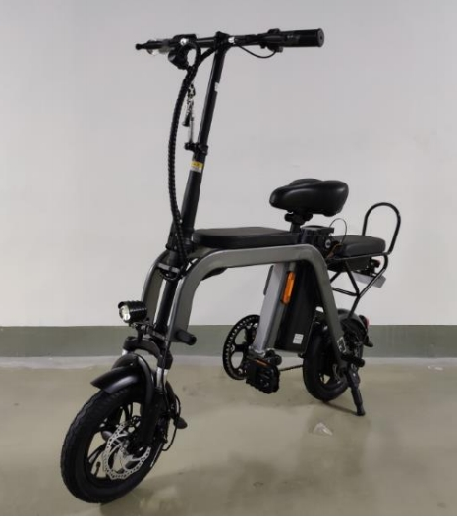
存在的缺陷 | - 最高车速过高，超过限定车速；  - 车辆倾斜25°，脚蹬与地面接触。
可能导致的后果 | - 可能会对骑行者及其他人造成人身伤害而造成交通事故；  - 可能会导致骑行过程发生脚蹬或脚与路面凸起碰撞、拐弯时易发生脚蹬或脚与路面接触，造成机械伤害或摔伤。
避免损害发生的应急处置方式 | 消费者立即暂停使用有缺陷的产品，联系公司或者经销商进行处理。
具体召回措施 | 通知销售商立即停止销售缺陷产品，为购买到缺陷产品的消费者退货处理。
召回负责机构 | 佛山市极动车业有限公司
召回联系方式 | 召回联系人及服务热线：关先生，13336484229
召回进度安排 | 集中召回时间计划在2025年2月17日至2025年4月16日（具体以实际进度安排为准）
其他需要报告的内容 | 无
其他信息 | 相关用户也可以登录佛山市市场监督管理局网站“政务公开-重点领域信息公开-产品质量监管信息公开-消费品召回”栏目，或拨打佛山市市场监督管理局缺陷产品召回热线电话（0757-82256006）了解更多信息。

